Практическое занятие
изготовление сувенира –макета «Байтерек».
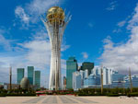
В настоящее время важное место в воспитательном – образовательном процессе школы занимает цель: воспитать гражданина и патриота Республики Казахстан, любящего свой народ, родную землю, уважающего свои традиции и обычаи, чувствующего себя наследником драгоценной сокровищницы народа.
Байтерек одна из достопримечательностей нашей столици Астаны. Монумент олицетворяет собой представление казахского народа о мироздании. Согласно преданию, Байтерек – древо жизни, к которому стремится священная птица Самрук. Она укрывается в его высокой кроне, чтобы отложить золотое яйцо – Солнце, дающее жизнь и надежду.
Работу будим выполнять в техники пейт-арт.
Материал: клей ПВА,иголка, салфетки синего и желтого цвета, газетные трубочки, тенисный шарик ,акриловый лак,кисточка,серебристый лак или краска.
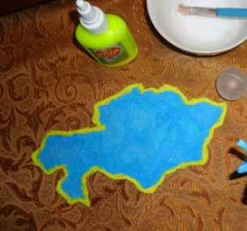
1. Из плотного картона вырезаем макет карты республики Казахстан.
Клей ПВА немного разводим водой и покрываем поверхность картонной карты,на мокрую поверхность накладываем смятые салфетки синего цвета , придавая им драпировку,при помощи кисточки уплотня и приглаживая легкими движениями. Чтобы между салфеткой и картоном не было воздуха.Граници оформляем желтой салфеткой – эти цвета символизируют флаг нашего государства.
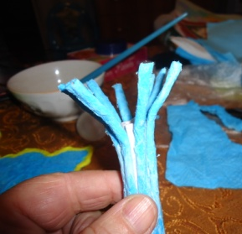
2.Пока наша заготовка сохнит мы работаем над Байтереком.
Накрученные газетные трубочки склеиваем между собой придавая форму Байтерека. Даем высахнуть.
3.Игорку закрепляем в тенисном шарике и при помощи желтой салфетки придаем ей форму пики.
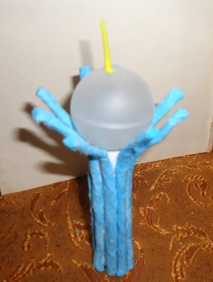
Теперь карту покрываем лаком.Байтерек красим серебренной краской и также покрываем лаком, собираем наш макет,для устойчивости , с низу карты приклеем три крышки от газерованной воды.
Наш сувенир готов.
